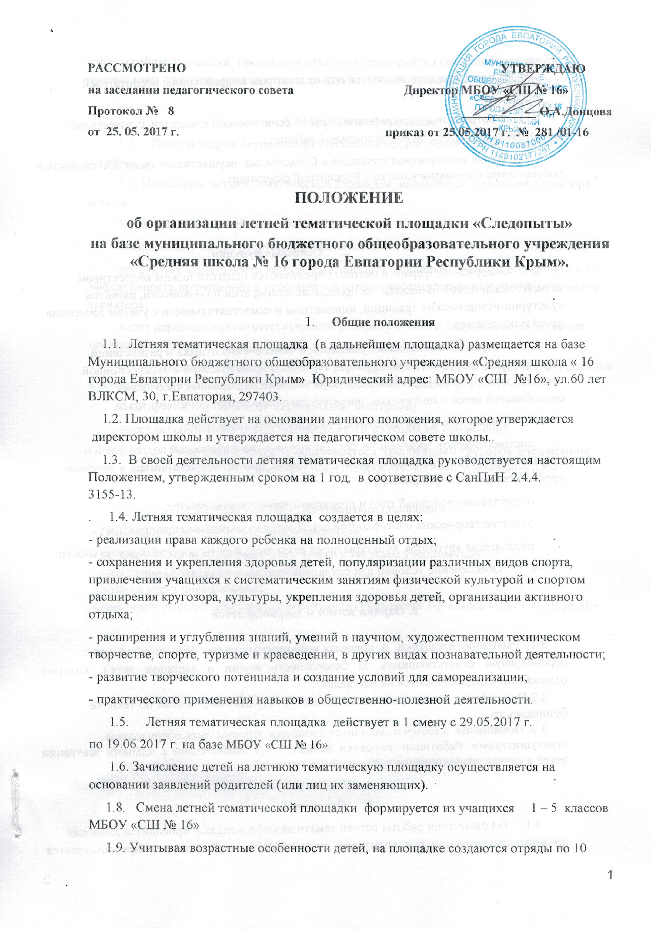РАССМОТРЕНО УТВЕРЖДАЮ
на заседании педагогического совета Директор МБОУ «СШ № 16»
Протокол № 8 ____________ О.А.Донцова
от 25. 05. 2017 г. приказ от 25.05.2017 г. № 281 /01-16

ПОЛОЖЕНИЕ
об организации летней тематической площадки «Следопыты»
на базе муниципального бюджетного общеобразовательного учреждения «Средняя школа № 16 города Евпатории Республики Крым».

1. Общие положения
1.1. Летняя тематическая площадка (в дальнейшем площадка) размещается на базе Муниципального бюджетного общеобразовательного учреждения «Средняя школа « 16 города Евпатории Республики Крым» Юридический адрес: МБОУ «СШ №16», ул.60 лет ВЛКСМ, 30, г.Евпатория, 297403.
1.2. Площадка действует на основании данного положения, которое утверждается
директором школы и утверждается на педагогическом совете школы..
1.3. В своей деятельности летняя тематическая площадка руководствуется настоящим Положением, утвержденным сроком на 1 год, в соответствие с СанПиН 2.4.4. 3155-13.
. 1.4. Летняя тематическая площадка создается в целях:
- реализации права каждого ребенка на полноценный отдых;
- сохранения и укрепления здоровья детей, популяризации различных видов спорта, привлечения учащихся к систематическим занятиям физической культурой и спортом расширения кругозора, культуры, укрепления здоровья детей, организации активного отдыха;
- расширения и углубления знаний, умений в научном, художественном техническом творчестве, спорте, туризме и краеведении, в других видах познавательной деятельности;
- развитие творческого потенциала и создание условий для самореализации;
- практического применения навыков в общественно-полезной деятельности.
1.5. Летняя тематическая площадка действует в 1 смену с 29.05.2017 г.
по 19.06.2017 г. на базе МБОУ «СШ № 16»
1.6. Зачисление детей на летнюю тематическую площадку осуществляется на основании заявлений родителей (или лиц их заменяющих).
1.8. Смена летней тематической площадки формируется из учащихся 1 – 5 классов МБОУ «СШ № 16»
1.9. Учитывая возрастные особенности детей, на площадке создаются отряды по 10
обучающихся.
1.10. На площадке дети находятся под присмотром медработника, воспитателей.

1.11. Контроль над деятельностью летней тематической площадки осуществляет заместитель директора по воспитательной работе.
1.12. Летняя тематическая площадка « Следопыты» осуществляет свою деятельность в соответствии с законодательством Российской федерации.

2. Основные функции
2.1. Содержание, формы и методы определяются педагогическим коллективом летней тематической площадки на принципах демократии и гуманности, развития культурно-исторических традиций, инициативы и самостоятельности с учетом интересов детей и подростков.
2.2. Создание необходимых условий для обеспечения отдыха и развлечений, физкультурно-оздоровительной работы, туристско-краеведческой и экскурсионной деятельности, природоохранной работы, развития разнообразных творческих способностей детей и подростков, организации общественно-полезного труда.
2.3. Сохранение и укрепление здоровья воспитанников через:
· систематическое закаливание, регулярные занятия физической подготовкой и спортом, осуществление санитарно-гигиенических, противоэпидемических и лечебно-профилактических мероприятий;
· общественно-полезный труд и поисково-краеведческую работу;
· развитие творческих способностей детей, природоохранные мероприятия.
· расширение кругозора, культуры через различные формы досуговой деятельности.
2.4. Обеспечение условий для сохранения жизни и здоровья детей.

3. Охрана жизни и здоровья детей

3.1 Работники площадки, в пределах возложенных на них обязанностей, несут
персональную ответственность за безопасность жизни и здоровья детей, которые отдыхают и оздоравливаются на площадке.
3.2.При работе с детьми работники площадки проходят инструктаж по технике
безопасности.
3.3. Помещения, в которых находится площадка, должны быть оборудованы
огнетушителями. Работники площадки должны быть ознакомлены с планами эвакуации детей в случае возникновения чрезвычайных ситуаций.

4. Отчетность
4.1. По окончании работы летней тематической площадки проводится плановая проверка документации, руководителем летней тематической площадки предоставляется отчет о работе площадки, проводятся отчетные мероприятия (выставки работ, презентации проектов, показательные выступления, спортивные соревнования и т.д.)

5. Кадровое обеспечение
5.1. Подбор кадров летней тематической площадки осуществляет директор школы.
5.2. Начальник летней тематической площадки, назначается приказом директора школы.
5.3.Начальник летней тематической площадки:
· обеспечивает общее руководство деятельностью летней тематической площадки;
· организует деятельность летней тематической площадки, несет ответственность за эффективность проводимых в мероприятий учебно-воспитательного и оздоровительного характера;
· несет персональную ответственность за охрану жизни и здоровья детей во время проведения мероприятий;
· проводит оздоровительные и другие мероприятия, отвечает за оформление и порядок в помещениях, используемых сменой тематической площадки;
· планирует культмассовые мероприятия, экскурсии;
· несет персональную ответственность за ТБ во время их проведения.
  - Работники должны придерживаться требованиям трудовой дисциплины, этики отношений, выполнять план оздоровительно-воспитательной работы.

6. Документация площадки
- Положение о летней тематической площадке;
- приказ об организации работы площадки в текущем учебном году
- программа (план) работы площадки;
- журнал учета посещаемости;
- заявления от родителей (лиц их заменяющих) учащихся 1-5 класса МБОУ «СШ № 16»

